Ein praktischer Leitfaden für Freie-Energie-Geräte Autor: Patrick J. Kelly

Kapitel 22: Der Sabouringenerator

Denis Sabourin hat einen Generator gebaut, der gut funktioniert, dass er unendlich läuft, selbstbetrieben, während er ein Handy über Nacht auflädt. Die Konstruktion ist sehr einfach. Das Herz des Generators ist ein kleiner Motor mit einem gelben Plastikschwimmer von einem Fischernetz geklebt, um einen leichten Rotor zu bilden, der vier Magneten hat, die an den Schwimmer angebracht sind:

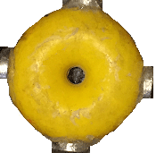

Der Rotor kann natürlich aus leichten Materialien gebaut werden, wenn es schwierig ist, einen Schwimmer von einem professionellen Fischernetz zu bekommen. Die Magneten sind 20 mm N52-Grad Durchmesser Neodym-Magneten 5 mm dick. Der Motor wird von einer 3,7-V-Lithium-Ionen-Batterie angetrieben und es sind acht Ausgangsspulen angeordnet, die um den Rotor herum angeordnet sind. Die Spulen sind paarweise mit den vier Paaren verbunden, die das System versorgen.

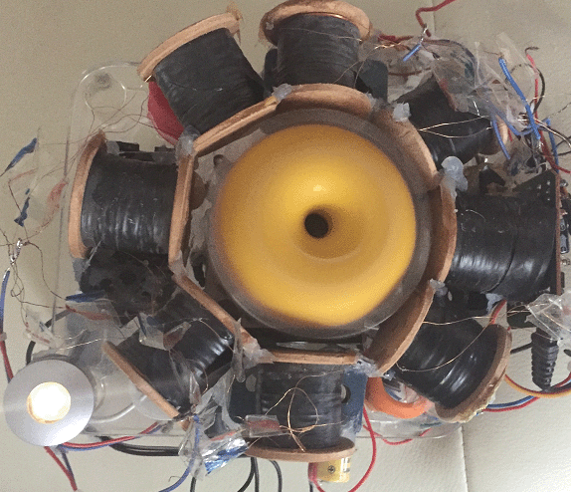

Jede Spule ist mit zwei Litzen von 0,19 mm Durchmesser emailliertem Kupferdraht gewickelt, der swg 36 ist oder AWG # 32 sein könnte. Jeder Strang wiegt 50 Gramm und beide Stränge werden gleichzeitig gewickelt. Diese Anordnung erlaubt es, die Spulen als Bi-Filar-Spulen zu verbinden, wenn dies gewünscht wird. Der zentrale Kern jeder Spule ist aus Kunststoff und hat einen Durchmesser von 8 mm mit einem Loch von 6 mm Durchmesser in der Mitte, und die fertige Wicklung ist 30 mm Durchmesser auf einer Spule, die 33 mm Wicklungsraum zwischen den Enden hat. Wenn die Wicklung abgeschlossen ist, wird jeder Spule eine Schicht aus elektrischem Isolierband gegeben, um die Drähte zu schützen, anstatt irgendeine zusätzliche Isolierung bereitzustellen. Also, die gesamte Anordnung ist:

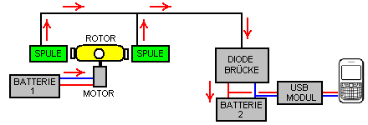

Hier versorgt die Batterie 1 den Motor, der den Rotor dreht. Die leistungsstarken Rotormagnete, die in der Nähe des Satzes von acht Spulen vorbeifahren, erzeugen eine Wechselspannung, die durch die Diodenbrücke gleichgerichtet wird und zum Laden der Mobiltelefonbatterie über ein 5-Volt-USB-Modul verwendet wird. Nur zwei der acht Ausgangsspulen sind im obigen Diagramm dargestellt.

Dieses System funktioniert gut und lädt Akku 2 auf, aber der Batterie 1 läuft allmählich herunter, da er den Motor mit Strom versorgt, aber nicht aufgeladen wird. Um diese Situation zu bewältigen, verwendet Denis eine Schaltbox, die ein Relais für zehn Sekunden einmal alle zehn Minuten versorgt. Die Relaiskontakte werden verwendet, um den Ladestrom von Batterie 2 zu trennen und stattdessen auf Batterie 1 zu übertragen:

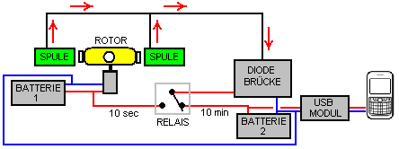

Zwar gibt es einfachere Wege, um das erforderliche Ergebnis zu erzielen, hier sind die Details der Schaltbox, die Denis verwendet. Es hat drei Stufen:
Stufe 1 liefert die 10-Minuten-Timing mit einem 555 Timer-Chip, wie dies am bequemsten ist. Allerdings ist das Problem bei einfachen Schaltungen mit einer langen Zykluszeit, dass das Zeitintervall durch die Zeitdauer bestimmt wird, die ein Kondensator benötigt, um aufzuladen. Das braucht einen großen Kondensator und einen sehr kleinen Ladestrom. ABER große Kondensatoren lecken die Ladung weg, es sei denn, sie sind hochwertige Kondensatoren. Die höchste Qualität ist ein Tantalkondensator und der größte verfügbare ist 47 Mikrofarad, so dass zwei parallel dazu verwendet werden, um etwa 100 Mikrofarad zu geben. Die Zeitverzögerung mit 100 Mikrofarad benötigt einen Ladewiderstand von ca. 3 Megohm. Für die einfachste Version der Schaltung (eine, die gleich Ein-und Aus-Zeiten) macht die Schaltung dies:
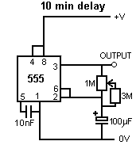
​Und um eine kleine Kontrolle über die Zeitspanne zu bekommen, wird der Widerstand aus drei 1-Meg-Widerständen und einem 1M-variablen Widerstand hergestellt. Das Ergebnis ist eine Schaltung, die für ca. 5 Minuten an und für ca. 5 Minuten ausgeschaltet ist. Das heißt, der Ausgang auf Pin 3 geht für vier Minuten hoch und dann für vier Minuten niedrig. Der Tiefstand liegt bei etwa 0 V und der Hochwert liegt bei etwa 2 Volt unter der Versorgungsspannung. Die Versorgungsspannung darf 15 Volt nicht überschreiten, da der 555-Chip sofort durch eine Überspannungsversorgung zerstört wird.

Die zweite Stufe ist das:
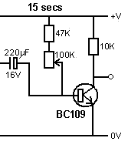
​
Der Transistor ist ein High-Gain-Low-Strom-Typ und es ist in der Regel auf die Kosten etwa ein Milliamp. Der Kondensator lädt während des vierminütigen Intervalls auf, und wenn die 555-Timer-Spannung niedrig wird, treibt der Kondensator die Transistorbasis niedrig an, schaltet den Transistor aus und veranlaßt die Kollektorspannung, hoch zu gehen. Jedoch kann die Kondensatorladung nur den Transistor für eine kurze Zeitspanne und mit einem 100K-Widerstand über dem Kondensator wie gezeigt halten, der Transistor ist für etwa 10 Sekunden ausgeschaltet. Um eine gewisse Kontrolle über die Zeit zu ermöglichen, kann der Widerstand von 47K bis 147K variiert werden, aber die Gesamtzeit dieser Phase wird immer kurz sein.
Die dritte Stufe besteht darin, das Relais mit der vollen Versorgungsspannung anzutreiben und hierfür wird ein kostengünstiger sehr hoher Verstärkungs-Transistor verwendet:
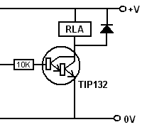
​Der Strom in die Basis des TIP132-Transistors beträgt etwa die Hälfte von einem Milliamp und die Transistor-Minimalverstärkung beträgt 1000, so dass das Relais mit bis zu 500 Milliampere versorgt wird. Natürlich zieht das Relais nicht so viel Strom, aber es bekommt die volle Batteriespannung darüber. Die Diode ist nur, um den Transistor vor der Sperrspannung beim Ausschalten zu schützen.

Der ganze Schaltkasten ist dann da:

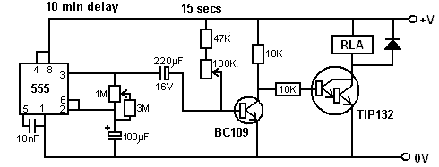

Ein funktionierendes physikalisches Layout für diese Schaltung kann sein:
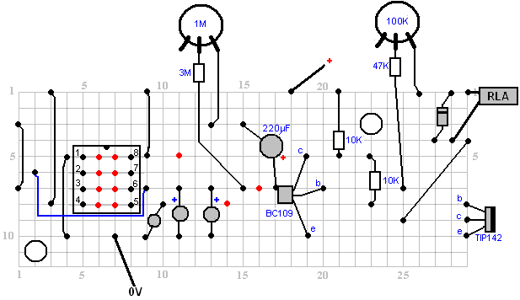
​
​ In diesem Diagramm zeigen die roten Punkte einen Bruch im Kupferstreifen unterhalb der Platine an und die variablen Widerstände erlauben eine angemessene Anpassung der Timing-Perioden. Bitte beachten Sie, dass der 555-Timer-Chip sofort zerstört wird, wenn er mehr als 15 Volt gefüttert wird, so dass eine 12-V-Batterie Ihr höchstes Angebot sein sollte. Allerdings funktioniert die Schaltung gut, wenn durch eine PP3 Größe 9-Volt-Batterie angetrieben. Die Stromaufnahme bei 9 Volt auf dem Prototyp beträgt 12 Milliampere, die für ein paar Sekunden auf 32 Milliampere steigen, wenn das Relais angetrieben wird.

Es kann gut möglich sein, diese Anordnung zu verbessern und die Schaltbox auszulassen. Dies ist nur ein Vorschlag zu diesem Zeitpunkt, da die Vereinbarung noch nicht getestet wurde. Das Ziel ist es, Batterie 1 aufgeladen zu halten, während der Stromkreis läuft. Wenn keine Umschaltung erfolgt, muss die Batterie 1 jederzeit mit dem Ladeschaltkreis verbunden werden. Aber wenn ein vollständig entladenes Telefon an das System angeschlossen ist, dann könnte Batterie 1 eine viel höhere Spannung als Batterie 2 haben und so müssen wir verhindern, dass Batterie 1 seinen Strom in den Akku 2 gießt. Das kann mit einer Diode geschehen, die es erlaubt Ladestrom fließt in Batterie 1, aber kein Strom fließt von Batterie 1 zu Batterie 2:

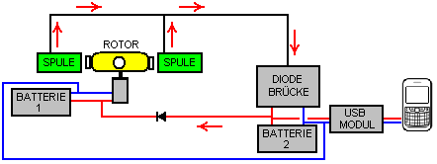

Bei dieser Anordnung erhält der Batterie 2 den meisten Ladestrom, zumal der Batterie 1 immer einen guten Ladezustand hat und es einen kleinen Spannungsabfall über die Diode gibt, so dass der Großteil des Ladestroms in den Batterie 2 fließt.

Wenn Sie den Ladestrom des Batterie 1 weiter einschränken wollen, kann ein Widerstand "R" in der Leitung so platziert werden:

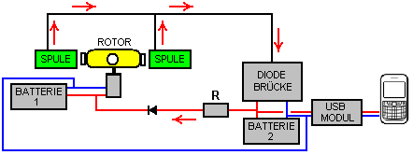

Der Wert des Widerstandes "R" muss durch Experimente mit Ihrer eigenen physikalischen Umsetzung gefunden werden, aber ich würde erwarten, dass der Wert niedrig ist, vielleicht 47 Ohm oder so. Wenn das Licht nicht benötigt wird, können alle acht Ausgangsspulen zum Laden verwendet werden. Die Spulen sind paarweise verbunden und Denis hat eine ungewöhnliche Methode, sie zu verbinden:

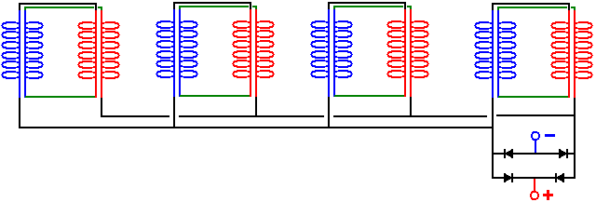

Das sind nicht die bi-filar Verbindungen, die man erwarten würde, aber diese Verdrahtungsanordnung hat sich in der Praxis als sehr effektiv erwiesen. Eine Variation, die ich aufgrund seiner erhöhten Flexibilität und der Möglichkeit der Erzeugung erhöhter Ausgangsspannung durch verschiedene Verbindungen bevorzugen würde, ist:

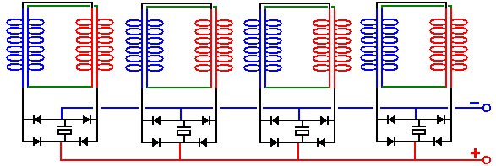

Hier hat jedes Paar von Spulen einen eigenen Rektifikations- und Glättungskondensator, und als solches wirkt jedes Paar als eine kleine ewige Batterie. Eine Alternative dazu besteht darin, eine Spannungsverdopplungsschaltung für die Gleichrichtung zu verwenden, um die Ausgangsspannung beim Einschalten einer Last nahezu zu verdoppeln:

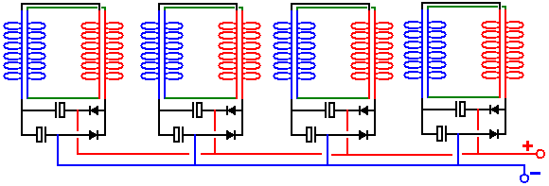

Die im Prototyp verwendeten Batterien sind Lithium-Ionen-Typen mit einer Spannung von 3,7 Volt und einer Kapazität von 1200 mAHr. Diese Batterien haben sehr gut gearbeitet, aber Lithium-Ionen-Batterien sind nicht die einfachsten Batterien zu arbeiten, da sie eine starke Tendenz haben, Feuer zu fangen, wenn sie misshandelt werden, und sie sind ziemlich teuer, wie man hier sehen kann:

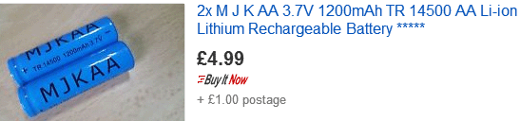

Eine Alternative, die in Betracht gezogen werden könnte, ist die Verwendung von Nickel-Mangan-Batterien, die gleich groß sind, aber nur 1,2 Volt, so dass wir drei NiMh-Batterien anstelle einer Lithium-Ionen-Batterie verwenden würden. Allerdings können die NiMh-Batterien eine viel größere Kapazität von 2850 mAHr haben und sie sind vollstabil, obwohl sie bei voller Ladung nicht mehr als 10% des mAHr-Nennwertes überladen werden, da die Batterielebensdauer reduziert wird erledigt.

Allerdings sind einige dieser kleinen NiMh-Batterien nicht den Ansprüchen des Herstellers gerecht, und so müssen Sie einen Lasttest auf eine bestimmte Batterie machen, die Sie in Erwägung ziehen können. Zum Beispiel sind hier sechs verschiedene Typen dieser Batterien in Gruppen von vier getestet, mit einer Last von etwa 50 Milliampere bei fünf Volt. Die gleiche Last wurde verwendet, um jede dieser Batterien zu testen:

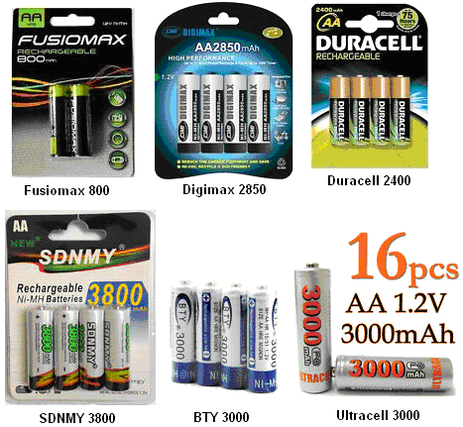

Die Ergebnisse waren am aufschlussreichsten:

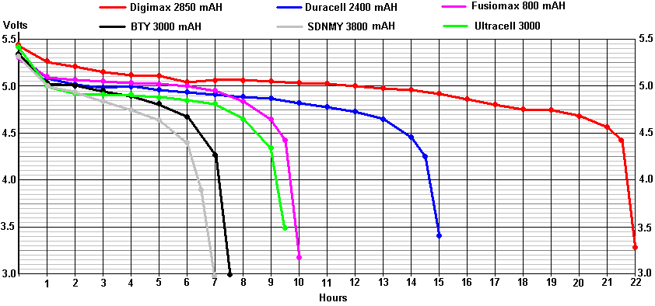

Die BTY 3000 Batterien behaupten nicht wirklich, dass die Batterie 3000 mAHr (obwohl die Verkäufer tun) und so, die "3000" könnte nur ein Handelsname sein. Die Testergebnisse für die BTY 3000 waren so träge, dass der Test dreimal mit längerer Aufladezeit für jeden Test wiederholt wurde, und der oben gezeigte ist das "beste" Ergebnis. Sie werden feststellen, wie weit es kurz ist im Vergleich zu den preiswerten Fusiomax 800 mAHr Batterien. Die schreckliche Leistung der BTY 3000 Batterien wird nur durch die unglaublichen "SDNMY 3800 mAHr" Batterien überschritten, die trotz ihrer erstaunlichen Ansprüche von 3800 mAHr eine nahezu vernachlässigbare Kapazität aufweisen.

Infolgedessen würde ich vorschlagen, eine 3.7V Lithium-Ionen-Batterie mit drei Digimax 2850 Batterien in einer Box wie diesem zu ersetzen:

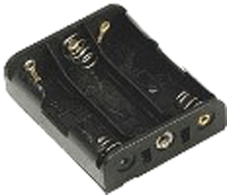

Ein Akku-Pack wie dieser wird bis zu 4 Volt aufladen und so wäre ein guter Ersatz für Lithium-Ionen-Batterien als einer von denen erforderlich ist, um die USB-Platine, die verwendet wird, um ein Mobiltelefon zu laden. Die Steckverbinder sind sehr günstig:

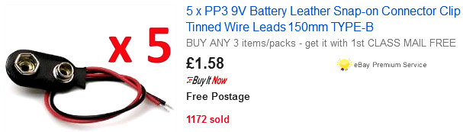

Das USB-Board ist klein und kostengünstig, wie man hier sehen kann:

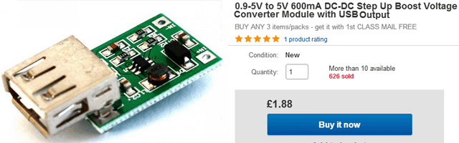

Der Eingang zu dieser CC-CC-Wandlerplatine soll im Bereich von 0,9 Volt bis 5,0 Volt liegen, so dass die 4 Volt des NiMh-Akkus sehr gut geeignet sein sollten.

Geeignete Magneten sind bei eBay erhältlich:

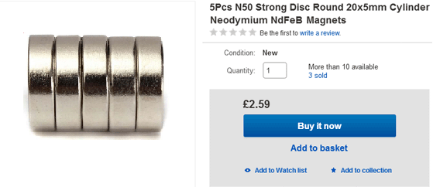

Die Spulen können leicht von Hand gewickelt werden, da emaillierter Kupferdraht in 50 Gramm Rollen geliefert wird und das macht es leicht, eine Spule von zwei dieser Rollen, die nebeneinander auf einer festen Stange platziert werden, zu wickeln. Wir können Spulenspulen ganz leicht bilden, wenn wir einen Bohrer und eine Lochsäge verwenden, die so eingestellt ist:

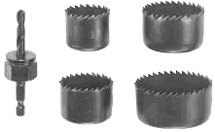

Diese Sägen haben normalerweise eine Säge, die einen Innendurchmesser von 35 mm hat. Mit der Lochsäge lässt sich ein kleines Blatt von 3 mm starker Medium Density Fibreboard ("MDF") leicht bohren, und jede Bohrung erzeugt eine perfekt runde Scheibe mit einem genau zentrierten Loch in der Mitte. Zwei von denen können geklebt werden (genau rechtwinklig zur zentralen Welle) auf ein Rohr, um eine Spule der Größe zu bilden. Wenn es verfügbar ist, könnte Plastikblatt anstelle des MDF verwendet werden. Plastikschlauch von 8 mm Durchmesser und einem Innendurchmesser von 6 mm ist oft bei eBay erhältlich, aber das ist nicht ganz einfach, ein 6 mm Loch durch eine kurze Länge zu bohren, z. B. eine Länge von 30 mm Länge von 8 mm Durchmesser Stange. Das Stück Dübel wird in einem Schraubstock gehalten und weil es leicht zu sehen ist, bohren ein vernünftiges Loch die Länge des Dübels ist nicht wirklich so schwer.

Die Spule kann mit zwei Unterlegscheiben und zwei Muttern oder Flügelmuttern auf eine standardmäßige Gewindestange mit einem Durchmesser von 6 mm geklemmt werden:

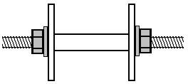

Dann kann die Gewindestange an einem Ende mit einem einfachen, aus einem kleinen Holzstück gebildeten Kurbelgelenk, einer Klemmschraube zum Greifen der Stange und einer Bohrung von 20 mm Länge an einer Schraube zum drehenden Wickelgriff geklemmt werden:

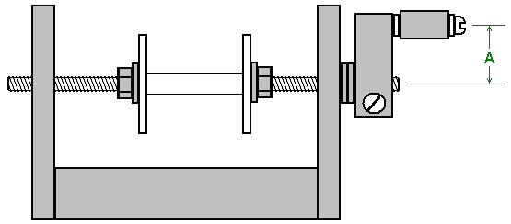

Ein einfaches Bohrloch in den senkrechten Seiten funktioniert einwandfrei als Lager, aber halten Sie die Länge "A" kurz, da das weniger Handgelenk Bewegung braucht und mit ihm kurz ist, ist es ganz einfach, den Griff viermal pro Sekunde zu drehen. Eine Planke von rund 600 mm Länge ist eine gute Basis für den Wickler:

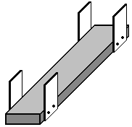

Der Wickelgriffteil befindet sich am nahen Ende und die beiden 50 Gramm Spulen des Drahtes werden nebeneinander auf einer Stange oder einem Dübel am entfernten Ende platziert. Je länger die Planke ist, desto leichter ist es, den Draht von den Spulen zu ziehen, da der Winkel zwischen den Spulen und der Wickelspule kleiner ist. Die Zuführspulen sind jeweils nur auf einem Dübel montiert, der durch Löcher in den Seitenteilen geschoben wird. Achten Sie darauf, diese Dübel waagerecht zu machen, damit die Spulen sich nicht auf die eine oder andere Seite bewegen.

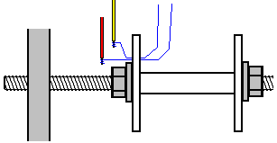

Um eine Spule zu wickeln, bohren Sie ein sehr kleines Loch im linken Flansch, direkt vor der Waschmaschine. Fädeln Sie die beiden Drähte durch das Loch und Wind jeweils ein paar Mal um das blanke Ende einer kurzen Länge von Plastik bedeckt Draht, und verbinden Sie jeden Draht an den Kupfer Wickeldraht durch Löten. Dies dauert nur einen Moment und wenn Sie noch nie gelötet haben, ist es sehr einfach zu erlernen und einfach zu tun. Als nächstes verwenden Sie ein Stück Klebeband, um die dünnen Drähte fest gegen die äußere Fläche des Flansches der Spulenspule zu befestigen und die Ersatz-Plastik-bedeckten Drähte um die Gewindestange ein paar Mal zu wickeln, so dass sie nicht irgendetwas fangen werden, wenn sie sind Herumwirbelte Schneiden Sie das Klebeband so, dass es alles auf der Außenseite des Flansches ist und so wird nicht in den Weg des Drahtes, der auf die Spule Spule gewickelt wird.

Die Spule wird gewickelt, indem man die beiden Stränge in der linken Hand sammelt und den Kurbelhebel mit der rechten Hand dreht. Wenn Sie es wünschen, können Sie den Wickler an den Tisch oder die Werkbank klemmen, die Sie verwenden. Der bevorzugte Weg des Wickelns besteht darin, den Kurbelgriff so zu drehen, daß der in die Spulenspule eintretende Draht auf die Unterseite der Spule eindringt. Diese Methode der Wicklung heißt "Gegenuhrzeigersinn". Wenn Sie eine im Uhrzeigersinn gewickelte Spule wünschen, drehen Sie den Kurbelgriff in die entgegengesetzte Richtung, so dass der Draht in die Spule oben kommt. Gegen den Uhrzeigersinn gilt der bessere Weg, um diese Spulen zu wickeln.

Wenn Sie anfangen zu winden, führen Sie die Drähte in der Nähe des gebohrten Flansches. Dies ist, um die Startdraht gelehrt, flach und aus dem Weg der folgenden Umdrehungen zu halten. Wenn sich die Wicklung fortsetzt, werden die Drähte sehr langsam nach rechts gerichtet, bis die Spulenwelle vollständig bedeckt ist. Dann werden die Drähte sehr langsam nach links für die nächste Schicht gerichtet, und das wird fortgesetzt, rechts, links, rechts, links, bis die Spule abgeschlossen ist. Dann sind die beiden Drähte auf die Planke geklebt, so dass sie kontrolliert gehalten werden, während du mit anderen Dingen beschäftigt bist. Dann werden die Drähte geschnitten, ein paar Umdrehungen um das abgestreifte Ende einer kurzen Länge von dickeren Draht genommen und gelötet, um eine elektrische und mechanische Verbindung zwischen dem dicken Draht und dem dünnen Draht zu machen. Der Körper der Spule wird nun mit elektrischem Klebeband gewickelt, so daß kein Draht sichtbar ist und dann das Klebeband von der Spule entfernt wird und die beiden Startlötverbindungen zum Flansch epoxysiert werden.

Es gibt keine Notwendigkeit, die Drähte zu markieren, da der Anfang der Drähte die Enden durch das gebohrte Loch kommen und die Enden der Drähte gerade heraus heraus unter unter dem elektrischen Klebeband heraus und ein Messinstrument Ihnen erklären, welcher Anfang und welches Ende sind Gleichen Draht. Sie müssen das trotzdem überprüfen, um sicherzustellen, dass die Drahtverbindungen gut sind und dass der Widerstand jedes der beiden Drähte in der Spule genau gleich ist.

Es ist überhaupt nicht schwer, diese Spulen zu wickeln, aber es wird ein paar Tage dauern. Für Menschen, die in Großbritannien leben, ist der beste Lieferant die Scientific Wire Company, die den Draht herstellt. Im Juni 2017 verkaufen sie 50 Gramm Rollen von SWG 36 Draht (ihre Ref: SX0190-050) für £3.10 inklusive Steuer bei http://wires.co.uk/acatalog/SX_0190_0280.html und das ist "lötbar" Emaille, die gerade Verbrennt weg, wenn man es löscht, was sehr wichtig ist, besonders bei sehr dünnem Draht. Ein alternativer Lieferant ist https://www.esr.co.uk/electronics/products/frame_cable.htm das auch 50 Gramm Rollen von 36 Swg Draht bietet. Der große Vorteil dieser kleinen Rollen ist, dass man einfach den gesamten Inhalt von zwei Rollen des Drahtes abwickeln kann, um die benötigte Bi-Filar-Spule zu machen, ohne die Wendungen zählen zu müssen, und das ist sehr bequem.

Der Motor ist ein 5V-Lüfter, bei dem die Lüfterflügel an den gelben Schwimmer geklebt und sehr sorgfältig positioniert sind, um ihn genau über den Schaft des Ventilators zu zentrieren. Die maximale Stromaufnahme für den Motor beträgt 360 Milliampere, aber da Denis es auf 3,7 Volt oder weniger läuft, ist die aktuelle Stromaufnahme sehr klein. Die Unterseite des Lüfters sieht so aus:



Dieser besondere Fan ist bei eBay verfügbar:

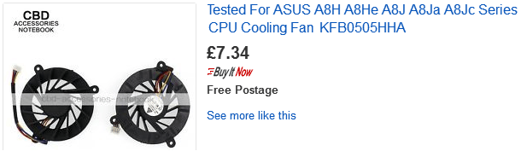

Denis lädt Sie ein, diese Generatorschaltung selbst zu bauen, aber wenn Denis etwas Geld finden wird, um die Spulen in großer Menge zu produzieren und die Komponenten zu erhalten, wird er glücklich sein, die Generatoren zum Verkauf an die Öffentlichkeit anzubieten. Denis kann über seinen YouTube-Kanal kontaktiert werden, indem er eine Antwort auf irgendwelche seiner Videos veröffentlicht und er wird auf dich antworten. Sein Kanal ist https://www.youtube.com/user/mermaidfrommars/videos.

Patrick Kelly
www.free-energy-info.tuks.nl
www.free-energy-info.com

